数电线上实验操作手册
- 网站登陆
网站地址：http://222.25.176.1/web/（须使用校园网登陆）
用户名：学号
密码： qwe!2#ty4%6
1.实验进入
开始界面
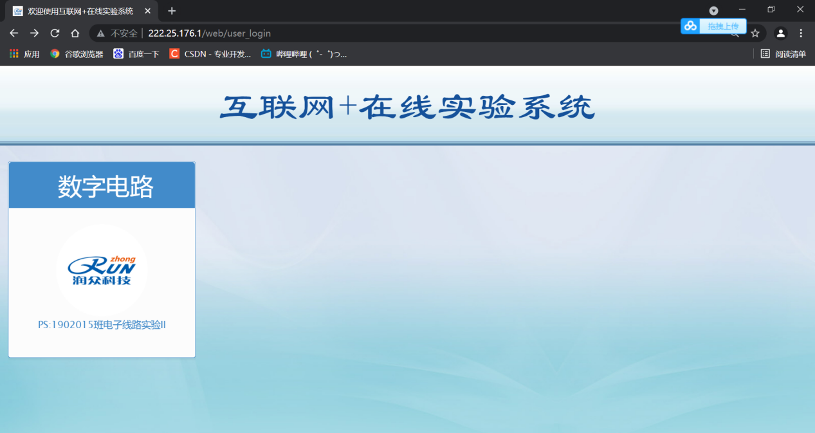
单击电子线路实验II，进入如下界面
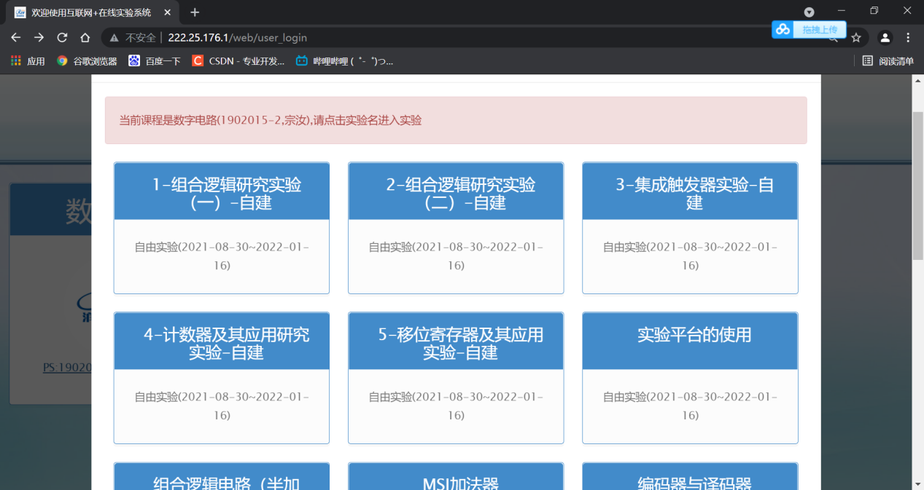
单击所要做的实验，进入线上实验界面。
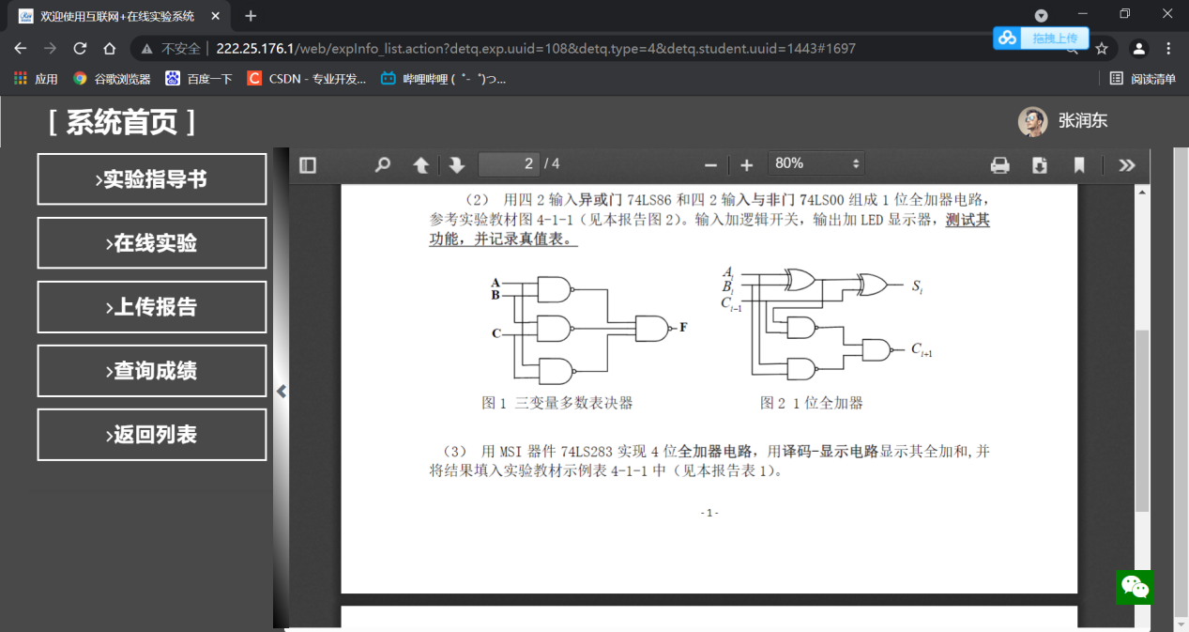
本文档主要讲述在线实验的一些基本操作。
- 在线实验
首先，需要注意以下几点（不注意可能会十分影响效率）：
- 每次重新开始实验或者保存后加载进入实验，实验箱的开关就会自动关闭，开关需要将下面的横线移置最右端即可找到开关，如下图
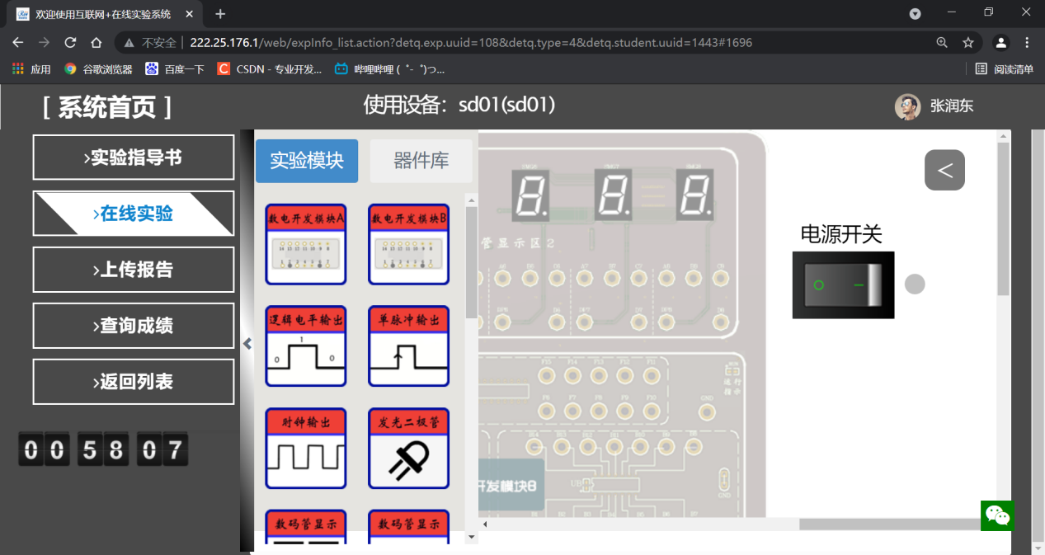
（该状态为关）
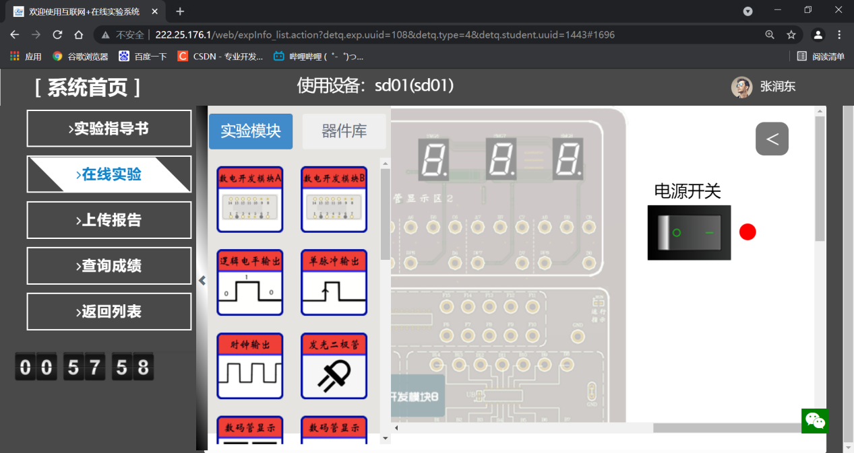
（该状态为开）
试验箱需要在开关状态为开的时候才会通电
- 保存后再加载可能会损失一些连接线路，如果在线路很多的情况下，再次连接需要耗费很多时间，所以尽量每次把一个任务做完，波形图都保存下来再关闭
- 一开始使用时，最好每个实验模块先用电压表测一下是否满足所需要的条件，以免忘了开关打开或者仪器状态记错，导致效率降低。
- 实验模块的使用
如何讲模块移植到实验箱上？
只需要拖动需要的模块，每个模块会自动添加到相应的位置，无需对齐。
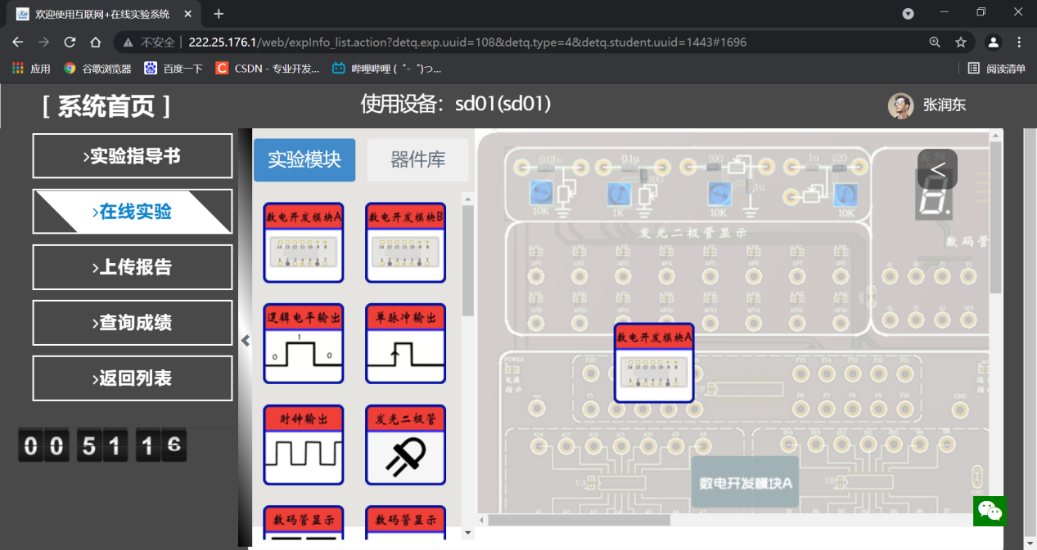
（拖动）
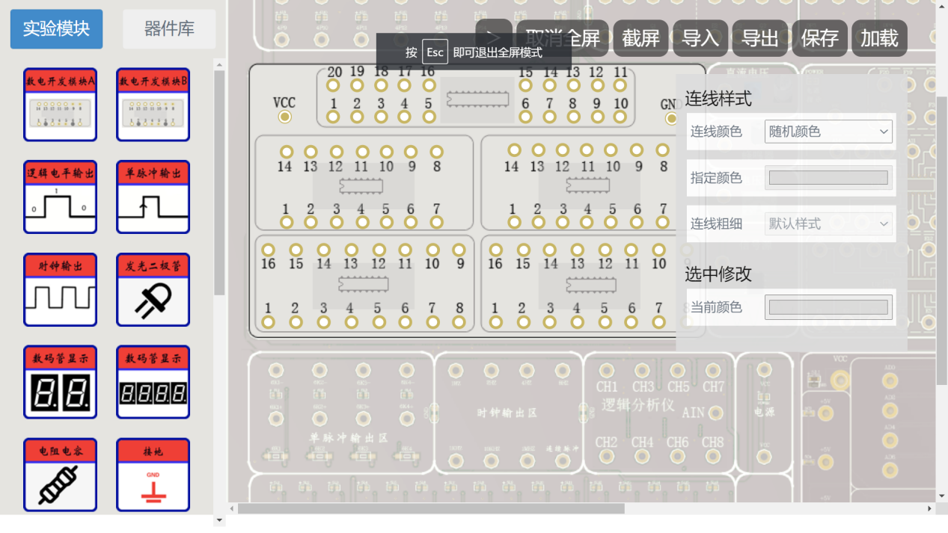
（自动附着）
- 实验模块的功能性使用（默认开关状态为开）
①数电开发模块A、B（两者功能相同）
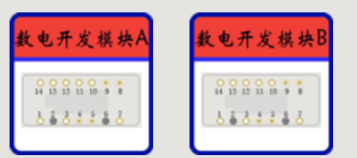
当开关打开时，VCC会提供3.30V的电压，GND提供0V电压
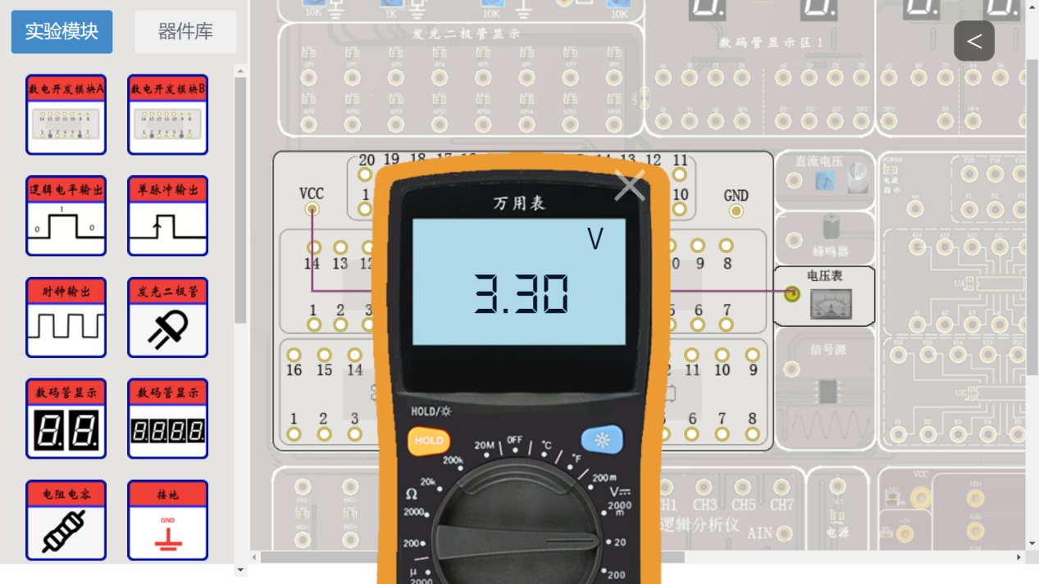
（VCC）
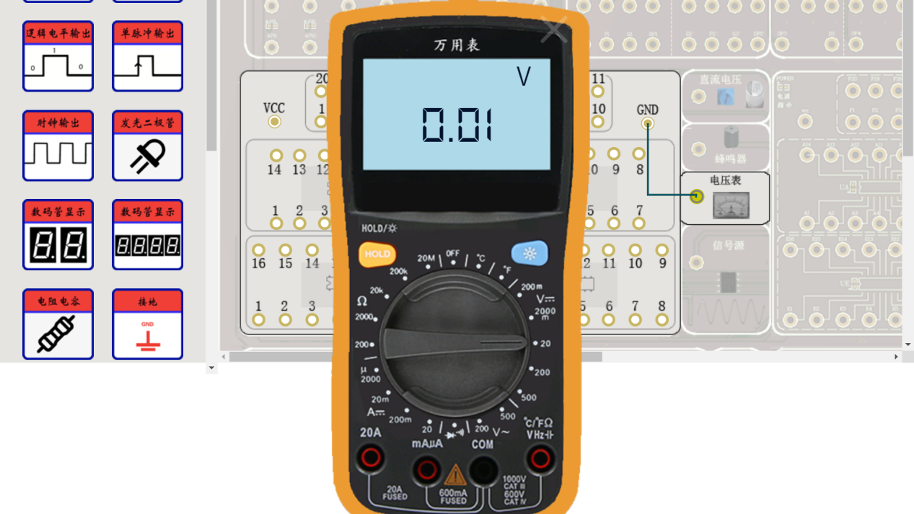
（GND）

②逻辑电平输出
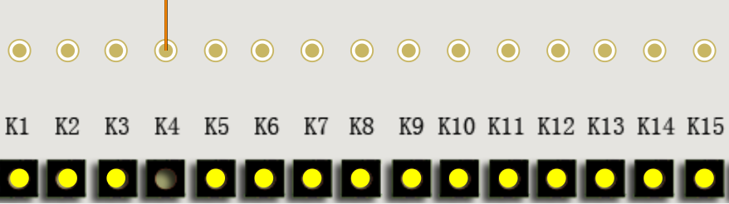
默认状态输出0V，要想输出高电平，单击黄色按钮，变暗之后输出高电平（如K4所示）
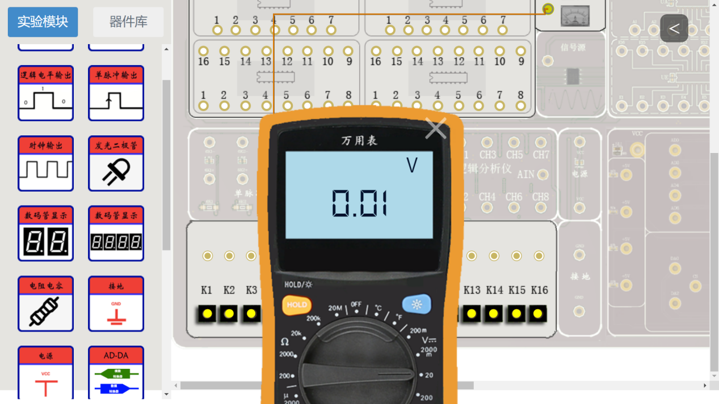
（低电平输出）
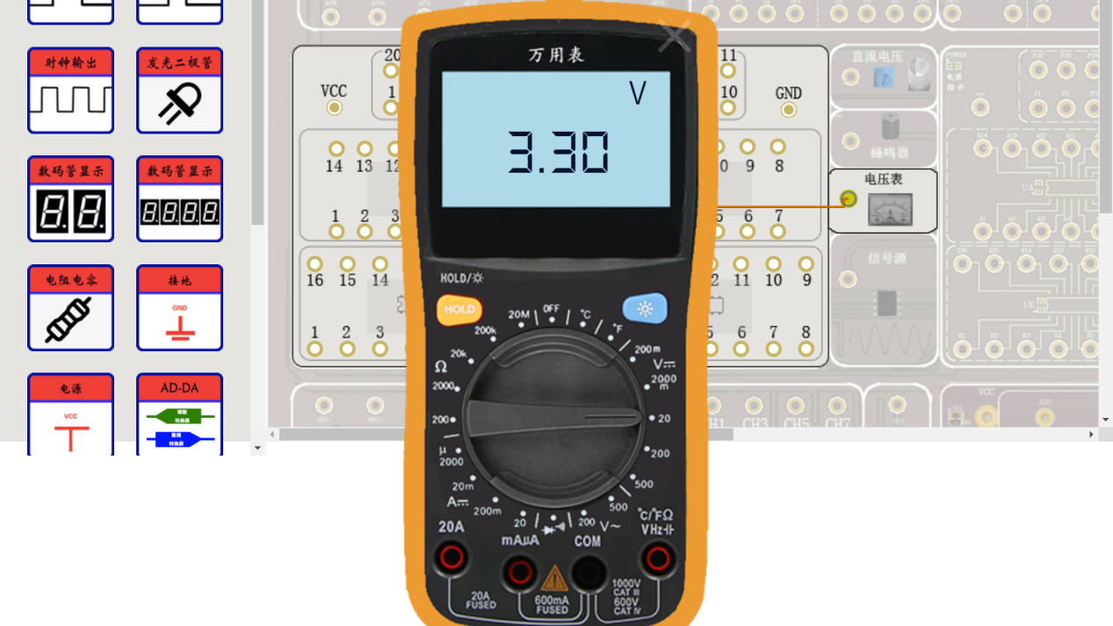
（高电平输出）

③单脉冲输出
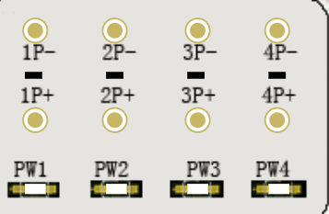
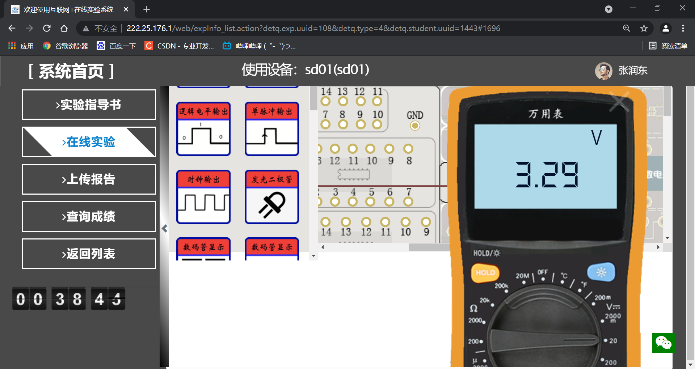
1P-默认输出为高电平，要其输出为低电平，长按PW1，按住鼠标将其移置该模块范围外。如下
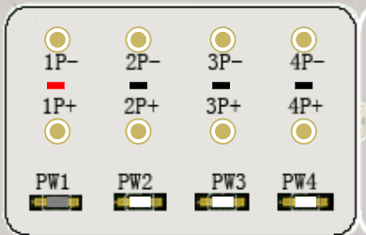
1P-和1P+状态相反，开关操作类似。

④时钟输出

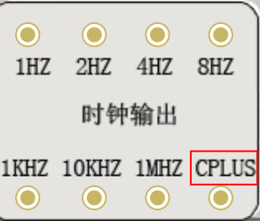
此模块输出波形为方波，选择需要的频率直接连线输出即可，以下为10KHZ的输出波形

⑤电压表
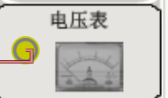
查看电压数值
将鼠标移置图标处，图标变红
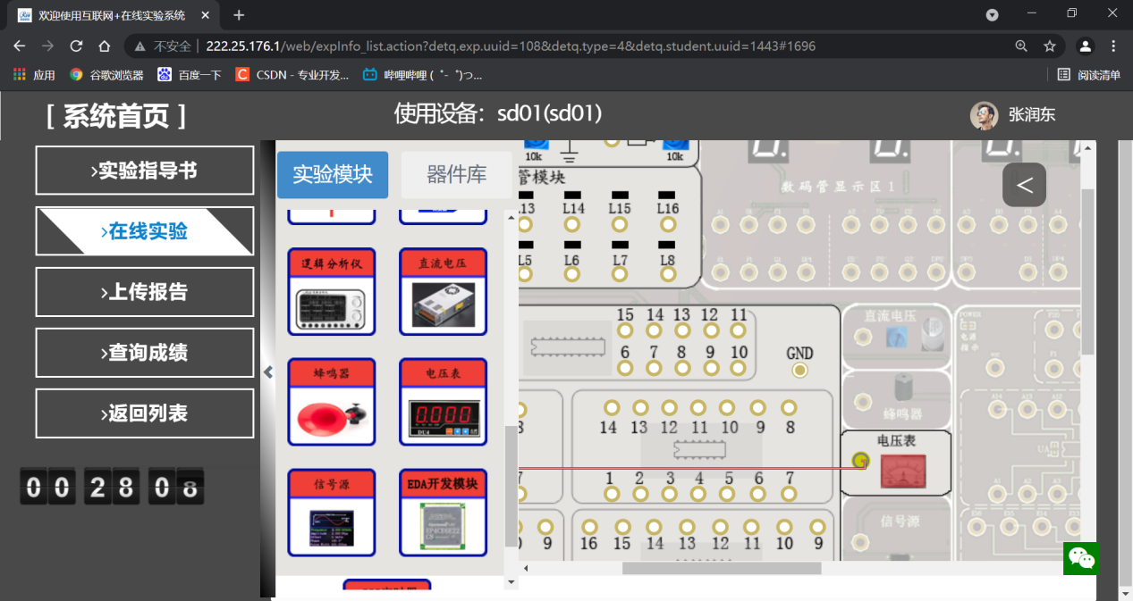
单击图标，会显示电压数值
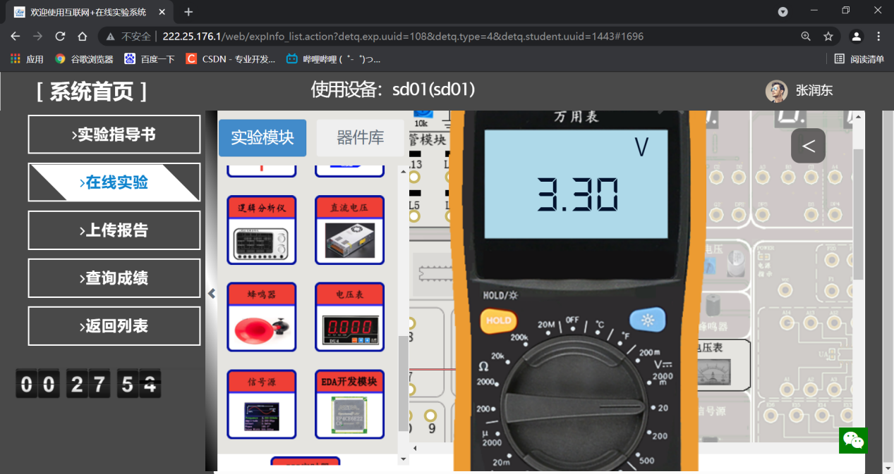

⑥逻辑分析仪
操作方式和电压表类似，鼠标移置中间处，变红
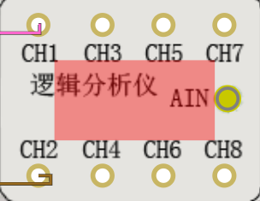
单击红处，显示波形
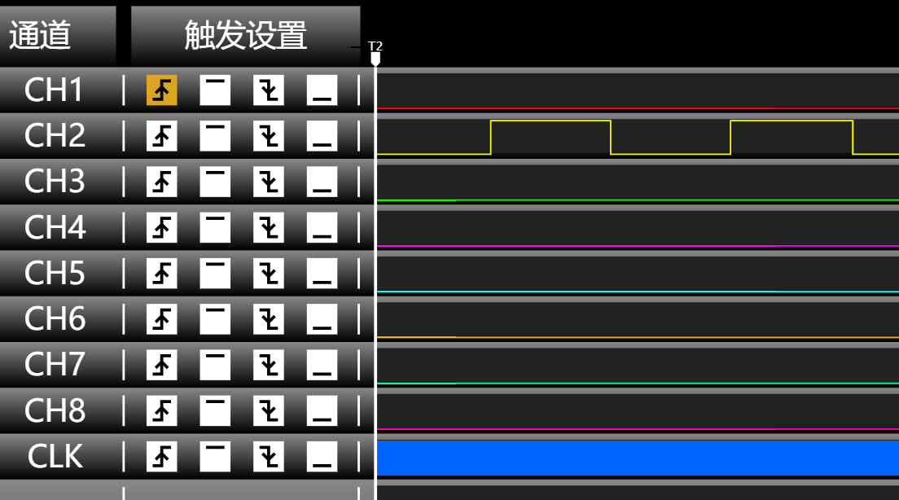
功能设置
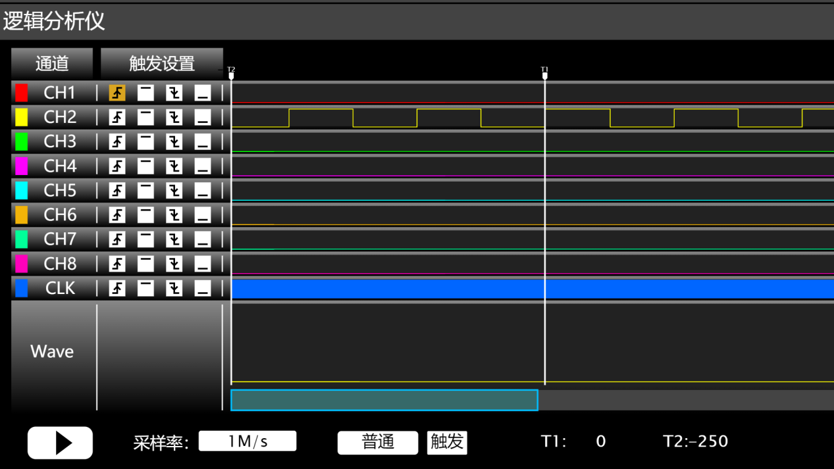
触发设置依次为（上升沿，高电平，下降沿，低电平）触发
单击左下角倒三角图标，可以选择暂停或者实时观察波形，也可以单击采样率1M/s图标，选择采样率。

⑦信号源
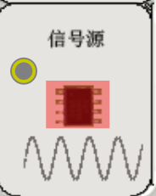
（操作方式类似，不再赘述）
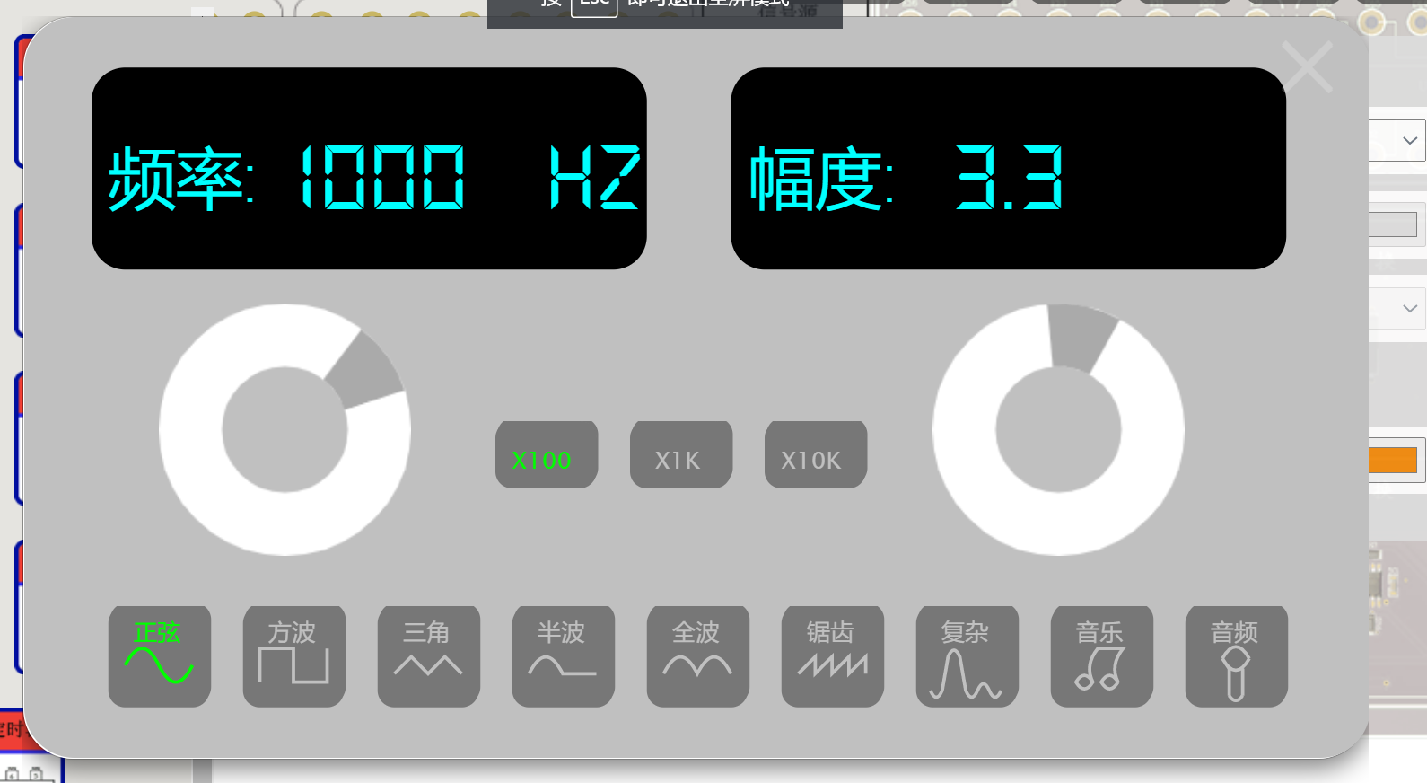
可以在下方选择波形类型。
如何频率和幅度大小
单击圆环，移动鼠标，确定时再单击鼠标，即可确定
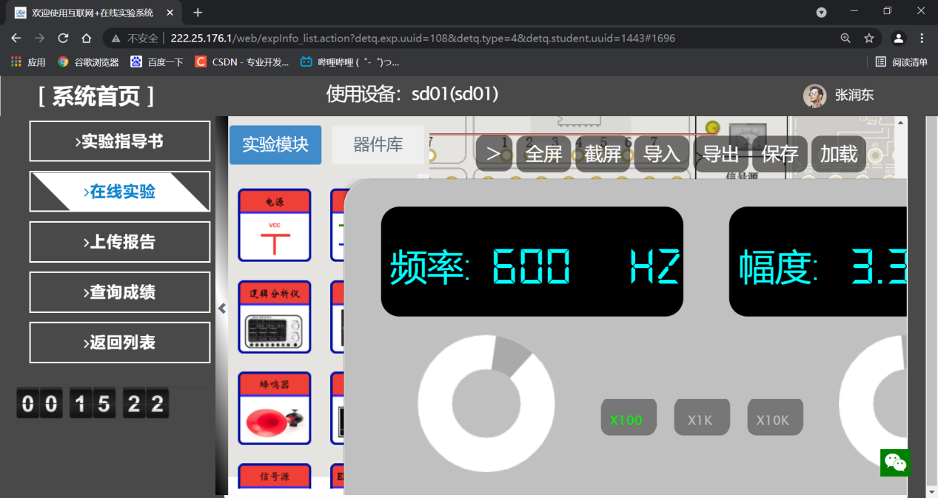

⑧直流电压
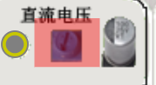
单击后界面（默认电压为0V）
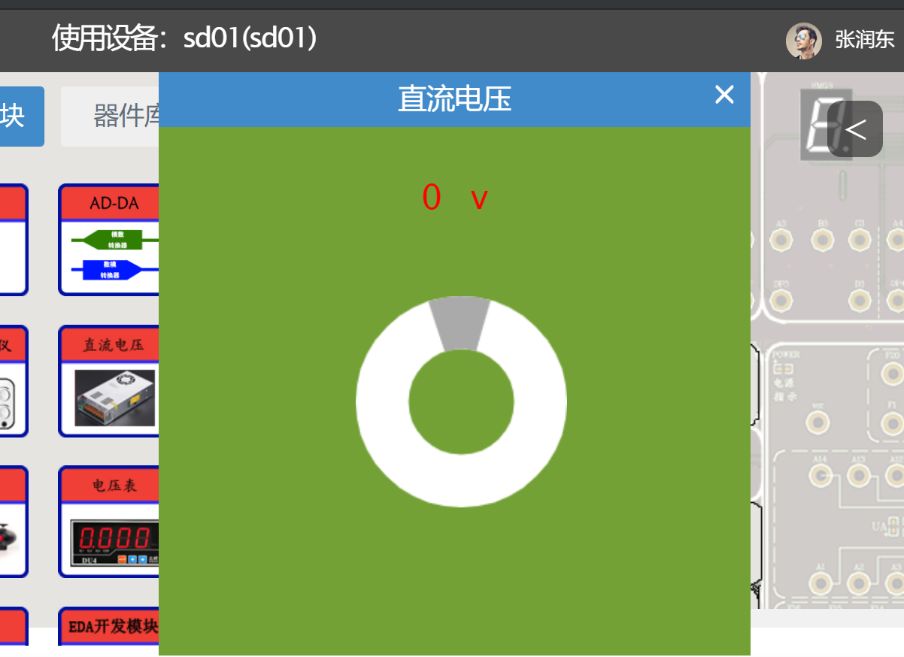
调节方式和调节信号源类似，这里输出电压范围为（0V-3.3V)

⑨发光二极管模块
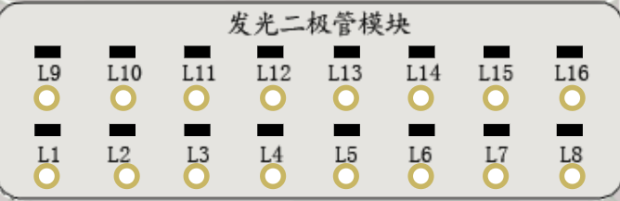
当Lx接高电平时，Lx变红，接低电平时，Lx变黑
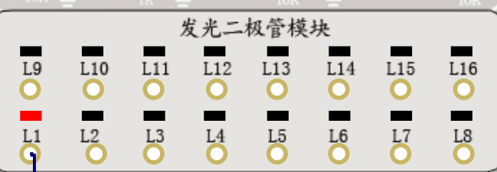
（L1接高电平）
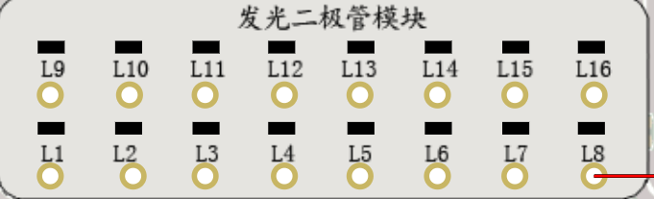
（L8接高电平）

⑩蜂鸣器
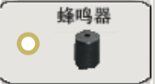
接高电平时发出蜂鸣声

11.555定时器
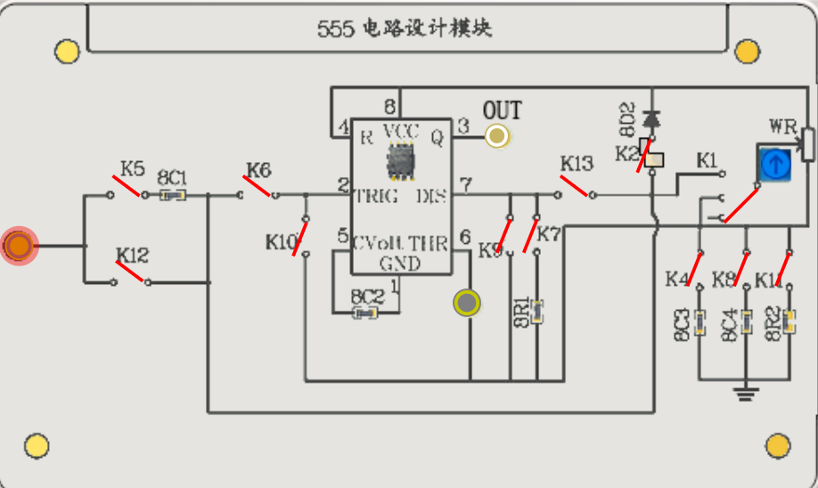
操作开关的方法：鼠标单击开关处，即可实现开关打开关闭操作。

12.数码管显示1
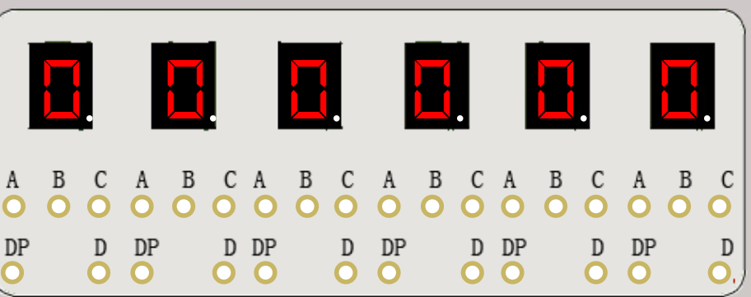
功能：A单独接高电平，显示1；B单独接高电平，显示2；C单独接高电平，显示4；DP单独接高电平，显示小数点；D单独接高电平，显示8。
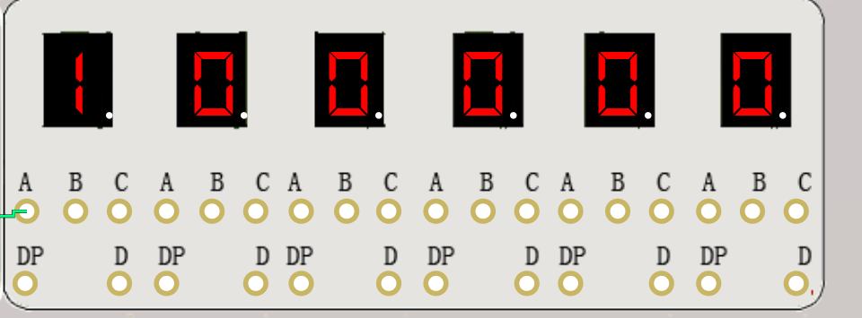
（A单独接高电平）
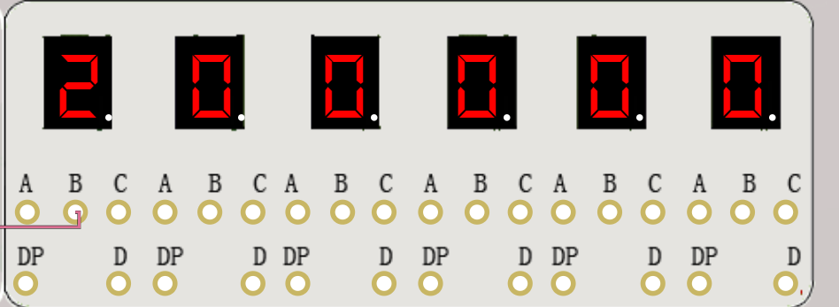
(B单独接高电平)
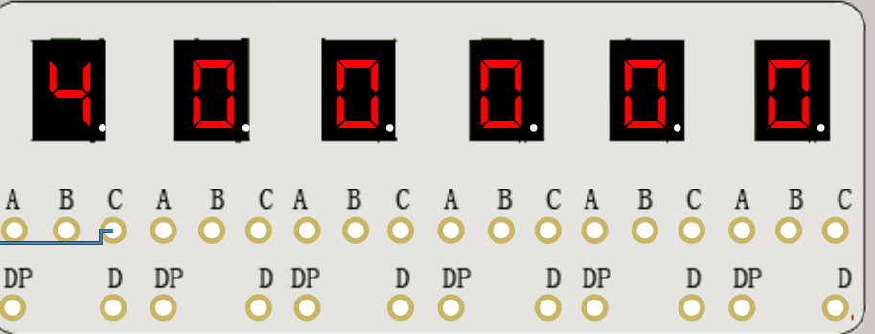
(C单独接高电平）
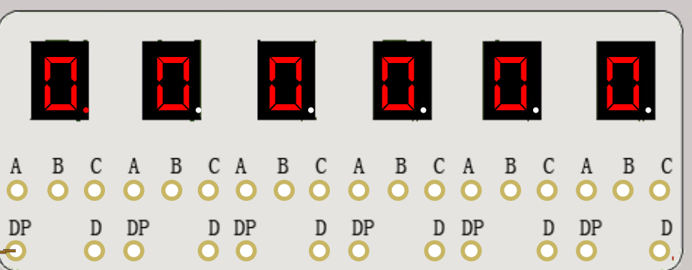
(DP单独接高电平）
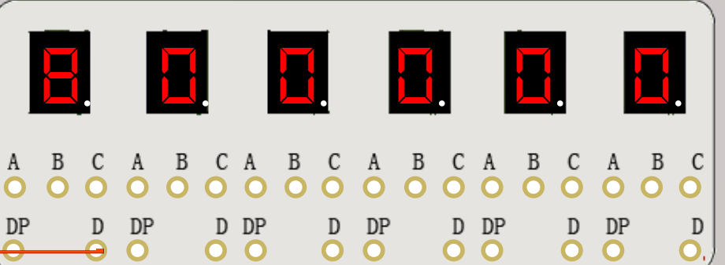
（D单独接高电平）
若不是单独接高电平，显示数字为1*A+2*B+4*C,若已经接了D，则不能接A，B，C高电平。

13.数字显示2
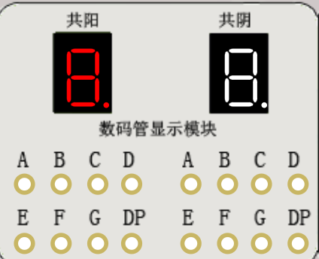
功能：共阳显示：0显示红色，1显示白色。共阴显示：0显示白色，1显示红色。
下面介绍共阳极显示，共阴极显示相反。
A接高电平时
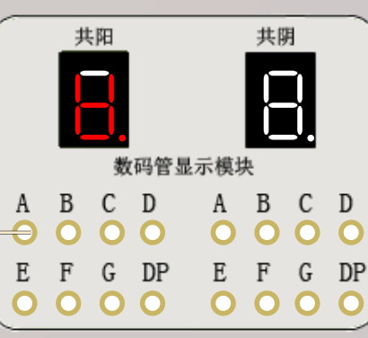
A~F，为最外圈的6个数码管，从A开始顺时针显示。F为中间的数码管，如下图
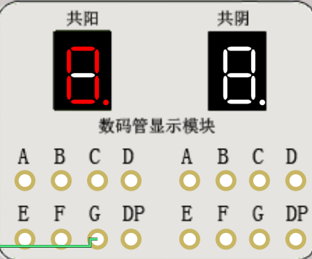
DP为小数点显示
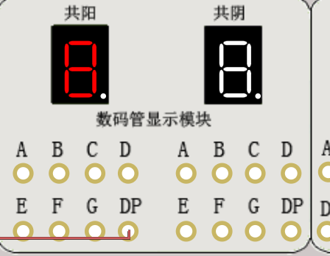

（2）器件库的使用
器件库使用方式都差不多，所以这个只具体介绍一个器件，其他操作方式类似
- 元器件移至数电实验箱。
首先，元器件无法直接移至数电实验箱，首先先得安装数电开发板模块，然后选择一个元件，将其拖动到数电开发板上，可以选择其在数电开发板上的位置，
位置处会显示红色
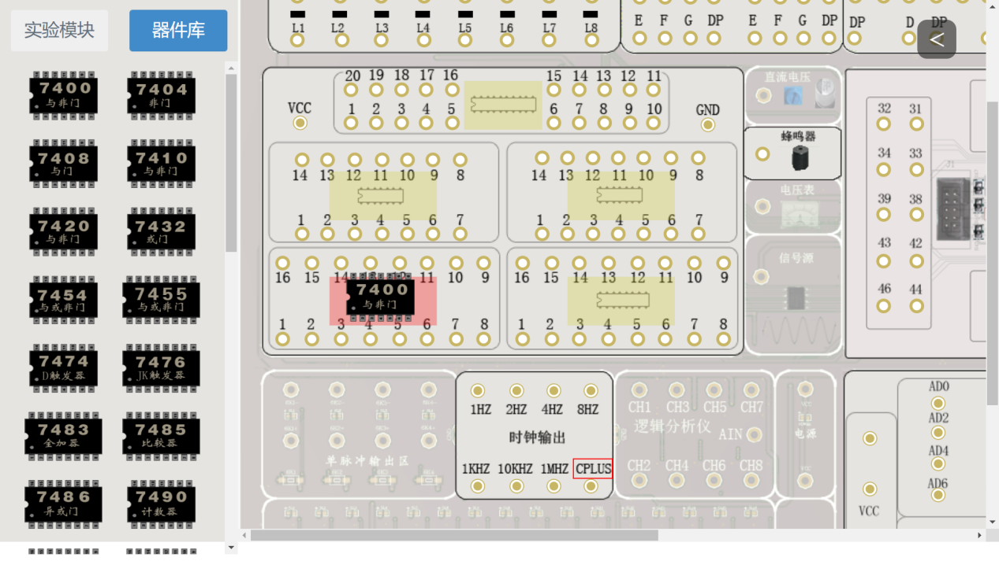
- 元器件功能显示
鼠标移至元器件图标处，双击图标，则会显示出真值表
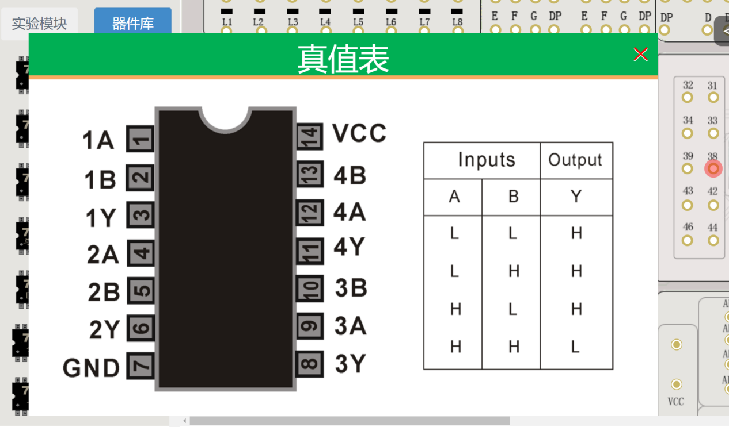
- 真值表分析
左边为元件的管脚图，右边为元件的逻辑真值表。
L为低电平输入（出），H为高电平输入（出），A，B对应管教图的输入，Y对应管脚图的输出，1A，1B，对应输出为1Y。其余同理对应。VCC为3.30V高电平供电，GND为0V接地，VCC，GND必须先接好，元器件才能工作。

（3）附加功能使用
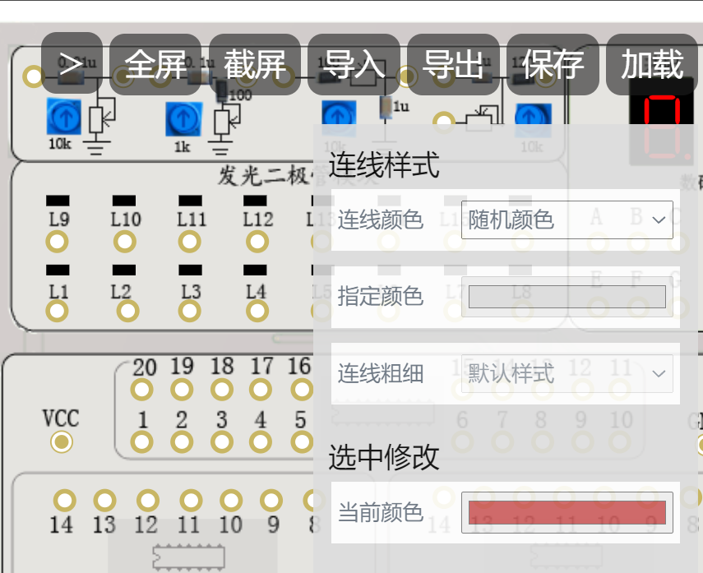
导出：会将现有电路以json的形式导出
导入：在电脑中选择保存的json文件，导入到实验箱中
保存：会将现有的电路保存（该功能会损失一些线路，谨慎使用）
加载：将已经保存的电路重新加载到实验箱中。
（导入导出不会损失已有电路，保存加载会损失一部分电路）
连线形式：可以选择线路的颜色，粗细。
点击最左边的>符号，可以隐藏附加功能菜单。

